TP Web – Feuille 0
Internet

Exercice 1 – L'internet

1) Comme service nous avons : Le courrier électronique soit avec du SMTP, IMAP, POP, ensuite comme services de transfert de fichiers, nous avons FTP. Telnet , SSH, HTML.

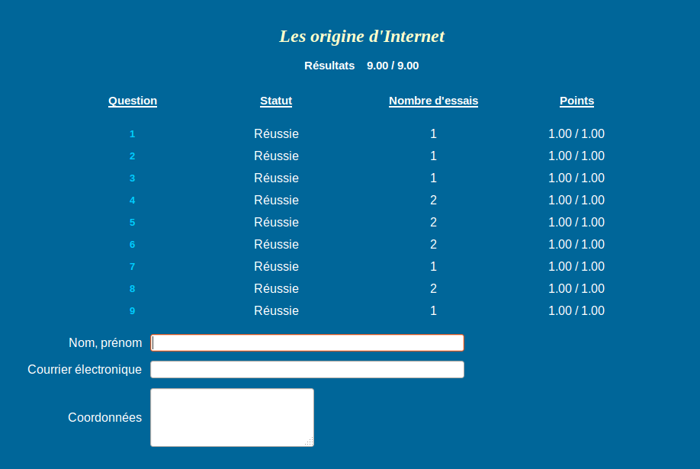

Exercice 2 – Le courrier électronique.
1 - 2) L'IMAP est le protocole qui permet d'accéder à ses courriers électroniques directement sur les serveurs de messagerie, il est donc à l'inverse du POP qui récupère les courriels sur les serveurs.
Et le SMTP est un protocole de transfert de mails.

IMAP : Interactive Message Access Protocol
POP : Post Office Protocol
SMTP : Simple Mail Transfert Protocol

Exercice 3 – Autres services de l'internet.

1) FTP :File Transfer Protocol (port 21)
Est un protocole de transfert de fichiers. Ce transfert s'effectue en établissant une connexion entre un serveur FTP et un client FTP situé sur votre ordinateur. Les fichiers échangés sont des fichiers informatiques de tous types (texte, images, sons, logiciels, …). Les données envoyées peuvent être envoyées en données binaires ou en ASCII. (source : http://www.viviani.org/cours/util_int/internet/3ppserv.html )

2) « Généralement, les serveurs et les machines sous Unix sont administrées à distance. Un moyen sécurisé de se connecter à distance sous Unix est d’utiliser la commande ssh (secure shell) » (ref TP 1 IRES L1)

Le Telnet est pareil que le SSH mais avec aucune sécurité, les informations sont envoyés en claires sur les réseaux (port 23).

Exercice 4 – Mode de communication.
1) Le modèle client oblige les clients à avoir une connexion avec le serveur pour avoir les données, si le serveur est inactif alors les clients ne peuvent plus recevoir les données voulut.

2) Dans le peer-to-peer, les clients sont tous serveurs aussi, donc si un client n'est plus actif pour transmettre des données ce n'est pas grave car les autres prennent le relais.
Il s'agit donc d'un système d’échange de fichiers entre les clients qui ne passe pas par l’intermédiaire d’un serveur central de stockage donc tout clients et serveurs et inversement.
Le système peer-to-peer est notamment grandement utilisé pour des échanges souvent illégaux de fichiers vidéos ou musicaux. (https://www.definitions-marketing.com/definition/peer-to-peer/)

Exercice 5.

1) le débit ascendant, est le début qui va en montant. Il s'agit donc du débit aussi appelé « débit montant » ou « upload ».Il s'agit donc du le flux de données que nous envoyons depuis notre ligne (adsl, vdsl, fibre et autres …) , sur internet. ( source : https://reseaux.orange.fr/questions/adsl-vdsl2/debit-montant-descendant)

2) le débit descendant, est le début qui va en montant. Il s'agit donc du débit aussi « download ». Il s'agit donc du flux de données internet que nous recevons sur notre ligne (adsl, vdsl, fibre et autres …). ( source : https://reseaux.orange.fr/questions/adsl-vdsl2/debit-montant-descendant)

3) Le multiplexage (appelé parfois muxing en anglais) est un moyen d'envoyer simultanément plusieurs signaux ou flux d'informations sur une même liaison de communication, sous la forme d'un signal unique et complexe. Le récepteur récupère alors les signaux multiples séparément, processus appelé démultiplexage (ou demuxing). (sources : http://www.lemagit.fr/definition/Multiplexage consulté le 8 janvier 2018 , 15h00)

4) La différence entre ADSL et SDSL est le débit montant est symétrique et descendante possède les mêmes performances que pour l'ADSL. SDSL permet l'échange de données en haut débit.
Inconvénient la ligne téléphonique est dédiée à ce transfert car utilise la bande de la voix (300 – 400 Hz) donc pas besoin de filtre pour séparer la voix de l'adsl mais nécessité d'une deuxième ligne téléphonique.
SDSL est pratique pour le haut débit d'entreprise se trouvant à moins de 2,6 Km du central car sinon les performances sont trop basses. ( sources : https://www.sfr.fr/guide/differences-adsl-vdsl-864.html , https://fr.wikipedia.org/wiki/Symmetric_Digital_Subscriber_Line , https://www.blog-des-telecoms.com/adsl-ou-sdsl-que-choisir/ )

5) Le routage est le mécanisme par lequel des chemins sont sélectionnés dans un réseau pour acheminer les données d'un expéditeur jusqu'à un ou plusieurs destinataires. Sous Unix (Linux, Mac OS X), la table de routage peut être visualisée avec la commande netstat -rn . Sous Linux, il est aussi possible d’utiliser la commande route -n. (ref TP 3 : retour sur les routeurs IRES L1).

La commutation est Technique d'acheminement des données entre deux ordinateurs connectés par un réseau de transmission. (http://www.larousse.fr/dictionnaires/francais/commutation/17577#beX7JjKJwiPy9AbX.99)

La particularité du commutateur par rapport est qu'il dirige les paquets seulement vers la machine (adresse MAC) à laquelle ils sont destinés (le HUB dirige tous les paquets vers toutes les machines, utiliser encore pour le wifi de nos jours.).
Les paquets passent donc tous par le même chemin entre 2 machines.

Le routeur permet de faire transiter des paquets entre 2 réseaux différents (se base sur l'adressage IP). Ces équipement permettent de définir des itinéraires en fonction de plusieurs paramètres (charge du réseau par exemple).

6) Il s’agit d’une commande permettant de vérifier si une machine est atteignable sur le réseau. Elle utilise un protocole particulier au dessus de IP (ICMP) pour demander à une machine de renvoyer un paquet écho de la demande. Cette commande indique le temps écoulé entre la demande d’écho et le retour de la machine visée. Cette information peut être utile pour détecter un réseau congestionné.
(source : TP 2 Mon premier réseau virtuel, IRES L1)

